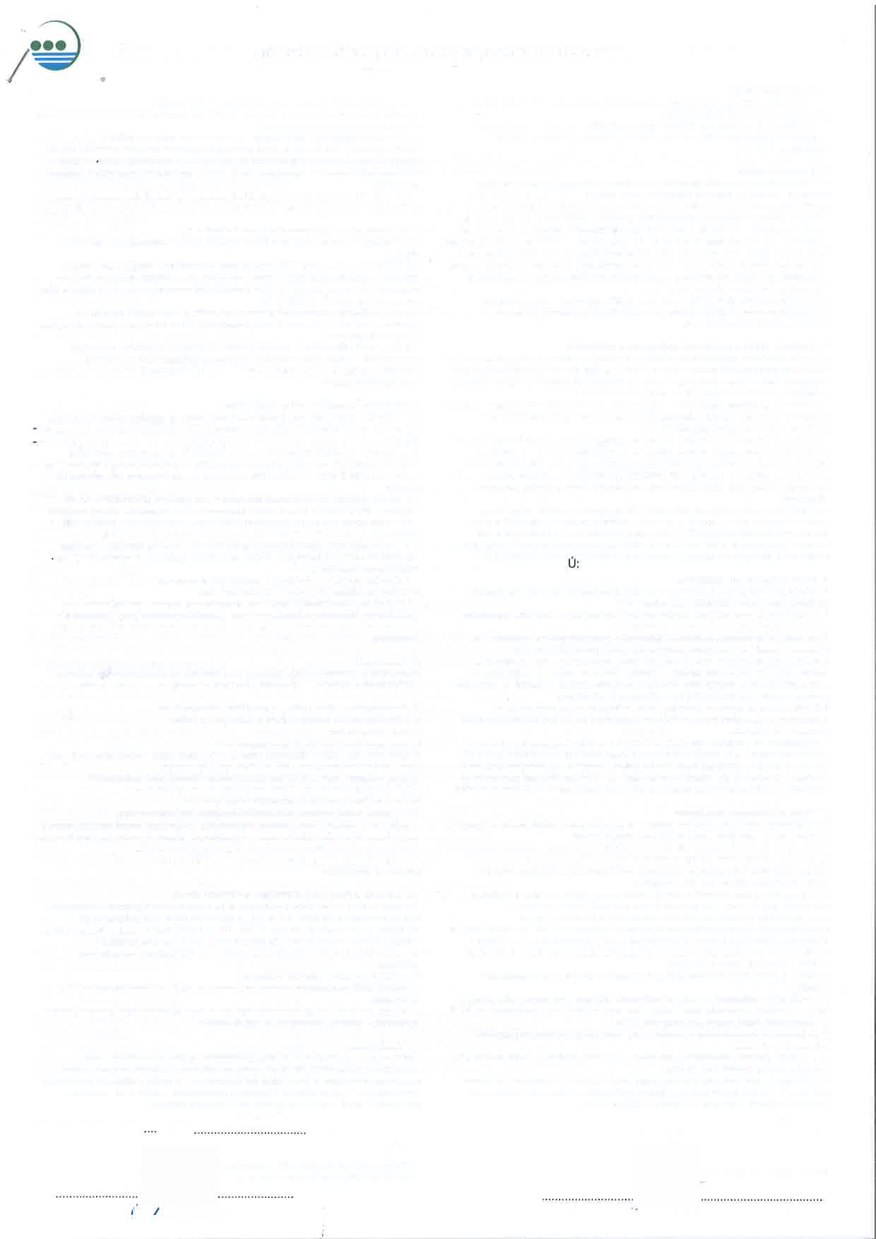

S m lo u va o dodávce pitnévodya odkanalizování ě. 30771

TituIní list

l. Smluvní strany

Dodavatel:

Vodohospodářské sdružení obci západních čech, se sídlem: Studentská 328164, Doubí, 360 07 Karlovy Vary, zapsané do registru sdruŽení vedeného KU Karlovarského kraje dne 9.2'1993 pod registračním číslem 7/1993, lČ: 47700521,jako vlastník vodovodu nebo kanalizace.

Ve věcech smluvních zastupuje: lng. Antonín Jágl

Výkonem povinností a práv dodavatele je na základě smlouvy o provozování pověřená provozní společnost

Vodárny a kanalizace Karlovy Vary, a.s., dále jen provozovatel, zapsaná s účinností od 1.í.1994 v obchodním rejstříku u Krajského soudu P|zeň, oddíl B' vloŽka č. 375

lČ: 49789228 Dlč: CZ49789228 se sídlem: Studentská 328164, Doubí, 360 07 Karlovy Vary

odběratel ve smyslu zákona č. 274t2o01 Sb' a dále uvedených obchodních podmínek dodávky vody a odkanalizování' vlastník připojené nemovitosti, tj. stavby nebo pozemku:

Název právnické osoby: Gymnázium Sokolov a Krajské rrzdělávací centrum' příspěvková lČ: 49767194

zastoupené (jméno' funkce): organizace

Sídlo právnické osoby: Husitská 2053, Sokolov Částismlouvy

Vlastní smlouva (přední strana).

obchodní podmÍnky dodávky vody a odkanalizování (zadní strana)'

lll. Předmět sm|ouvy

Předmětem smlouvy je úprava vztahů, práv a povinností mezi dodavatelem a odběratelem při dodávkách vody z vodovodu pro veřejnou potřebu a při odvádění odpadních vod kanalizací pro veřejnou potřebu'

a

lV. Adresa připojené nemovitosti (odběrného místa)

Kray' Karlovarský obec: Chodov Ulice: Komenského ČPlČo| 273

K

PsČ: 35735

V. Množství dodávané Vody a limity odpadních vod (viz Evidenční llst)

Limity a mnoŽství dodávané pitné vody a odváděných odpadních vod, přÍpadně vypouštěných do kanalizace z jiných zdrojŮ, jsou dány velikostí osazeného vodoměru, jímŽ je toto mnoŽství zjištbváno, nebo není-li vodoměr osazen, dle směrných číse| roční potřeby vody, uvedených ve vyhlášce č.42812001 Sb' MnoŽství sráŽkových vod je určeno výpočtem dle vyhl. č. 428i2001 sb.

Vl. Jakost dodávané vody a limity zneěištění odpadních vod

Kvalita pitné vody, dodávaná z vodovodu do zařízení odběratele odpovídá platným obecně závazným právním předpisům. Tlakové poměry a konkrétní parametry jakosti jsou k dispozici na www,vodakva.cza na pracovištích provozovatele. Kvalita odpadnÍch vod vypouštěných do kanalizace zezařízenl odběratele musí odpovídat plainým obecně závazným práVním předpisům a místně závazným předpisŮm z nich vycházejících.

Vll. Stanovení ceny vodného a stoěného, způsob jejího vyh!ášení a způsob fakturace a plateb

Dodavatel fakturuje vodné a stočné, v souladu s $20 zákona č.27412001 Sb., ve dvousloŽkové formě.

Ceny vodného a stočného schvaluje valná hromada Vodohospodářského sdruŽení obcí západních Čech dle platných cenových předpisů a jsou k dispozici v sídle dodavatele, na jeho webou.ich stránkách a na místně přísluŠném obecním nebo městském úřadě.

Změny cen dodavatel oznámí písemně příslušnému obecnímu nebo městskému úřadu.

Fakturaci vodného a stočného provádí provozovatel v závislosti na velikosti odběru měsíčně nebo pololetně. Dodavatel si vyhrazuje právo v případě potřeby Vystavit fakturu i mimo sjednaný cyklus. V případě Žádosti odběratele o mimořádnou fakturací má dodavatel právo na úhradu nezbytných a prokazatelných nákladů s tím spojených.

Způsob platby zvolí odběratel v PoŽadavku vlastníka připojené nemovitosti na zpŮsob platby.

V případě' Že vlastník nemovitosti určí jiného plátce, ručí za řádné placení vodného a stočného.

Vlll' Doba plnění

Tato smlouva je uzavřena na dobu neurčitou. Je platná dnem podpisu oběma smluvními stranami. Jednostranně potvrzeným návrhem smlouvy je dodavaiel vázánve lhůtě do 30 dnů od prokazatelného odeslání.

lX. Změny a ukoněení smluvního vztahu

Smluvní strany se zavazujÍ, Že jakékoliv skutečnosti, které mohou mít vliv na změnu této smlouvy, budou neprodleně oznámeny druhé smluvní straně písemným návrhem o změně. smlouvu lze měnit pouze písemnými dodatky, potvrzenými oběma smluvními stranami. Smlouvu lze ukončit písemnou dohodou smluvních stran, nebo výpovědí s 1 měsíční uýpovědní lhůtou, která začíná běŽet od prvého dne měsíce následujÍcího po doručení výpovědi' Smlouva je vypracována ve 2 stejnopisech s platností origínálu. odběratel obdrŽíjedno vyhotovení, druhé vyhotovení obdrŽí dodavatel'

odběratel se s obsahem smlouvy a obchodními podmínkami seznámil a svým podpisem vyjadřuje souhlas s jejím obsahem.

V Karlových Varech

dne 1.1.2024

[ng. Antonín Jágl zm^aná^^^ \/Q/.\7ň

odběratel (vlastník připojené nemovitosti)



obchodní podmínky dodávky vody a odkanalizování

)

1. Úvodnt ustanovení

1 '1 obchodní podmínky jsou vydány v souladu se zákonem č.27412001 Sb. a prováděcí vyhláškou č' 42812001 sb.

1.2 Podmínky se Vztahují na dodávky vody a odvádění odpadních vod v rámci uzavřeného smluvnÍho Vztahu a jsou součástí smlouvy o dodávce vody a

odkanalizování.

2. Vymezení poJmů

2'1 odběratelem je Vlastník pozemku nebo stavby připojené na vodovod nebo

kanalizaci, není_li ve smlouvě stanoveno jinak, dále pak v případech uvedených v

zákoně organizační sloŽka státu, popř. společenství vlastníků. Pokud uzavírá

smlouvu společný zástupce spoluvlashíků pozemků nebo stavby má se za to, že

jedná po dohodě a ve shodě s nimi. Pokud je zásobováno přípojkou více Vlastníků pozemků nebo staveb, pak se má za Io, že odběratelem je vlastník prvního pozemku nebo stavby, kteý je na Vodovod nebo kanalizaci připojen, není_li dohodnuto jinak.

2.2 Dodavatelem je Vlastník vodovodu nebo kanalizace. Výkonem povinností a práv dodavatele je na základě smlouvy o provozování pověřena provozní společnost

Vodárny a kanalizace Karlovy Vary, a. s.

2.3 Vodné je cenou za dodanou vodu a za sluŽbu spojenou s jejím dodáním.

2.4 stočné je cena za službu spojenou s odváděním a ěištěním, případně

zneškodňováním odpadnÍch vod.

3. Společná práva a povinnosti dodavatele a odběratele

3.1 Ve výjimečných případech při uzavírání smlouvy se mohou strany dohodnout, že přÍjemcem zdanitelného plnění a plátcem fakturje třetí osoba (uŽivatel nemovitosti).

odběratel Však zůstává plně zodpovědný za závazky ze smlouvy a ručí za všechny pohledávky vzniklé v souvislosti se smluVním Vztahem'

3.2 Pokud je pozemek nebo stavba připojena na vodovod nebo kanalizaci v souladu s právními předpisy, Vzniká odběrateli nárok na uzavření písemné smlouvy o

dodávce vody a odvádění odpadních vod'

3'3 odběratel je povinen umožnit dodavateli přístup k přípojce a vodoměru. Pokud není odběrní místo V době odečtu přístupné, je odběratel povinen na zvláštním

tiskopisu ohlásit dodavateli stav počítadIa vodoměru do 5 dnů. Jestliže tak neučiní, je dodavatel oprávněn Vyfakturovat množství vycházejícíz průměrné dodávky vody za minulé období popř. jiným způsobem dle zákona. Termín odečtu stanovuje

dodavatel.

3.4 Dodavatel tímto informuje odběratele, že zpracovává osobní údaje' které

odběratel uvedl V této smlouvě, v souladu s platným právním řádem ČR a přímo

závaznými právními předpisy EU a pro účely naplnění práv a povinností z této

smlouvy vyplývajících. Další informace týkající se zpmcování osobních údajů jsou odběrateli k dispozici na webových stránkách dodavatele (www.vodakva.cz).

4. Práva a povinnosti odběratele

4.1 odběÍatel má právo, s výjimkou v zákoně stanovených důvodů, na plynulou

dodávku pítné Vody a odvádění odpadních Vod.

4'2 odběratel je povinen před uzavřením smlouvy prokázat Vlastnictví k pozemku nebo stavbě připojené na vodovod či kanalizaci'

4.3 odběratel je povinen poskytnout dodavateli potřebné údaje V souvislosti se

smlouvou, jakož i výměru odkanalizovaných ploch pro srážkovou vodu.

4'4 odběratel je povinen chránit vodoměr před poškozením a bez zbytečného

odkladu oznámit dodavateli závady v měření. Jakýkoliv zásah do vodoměru ze

strany odběratele je nepřípustný. Pokud je vodoměr umístěn v šachtě' je odběratel povinen zajistit, aby tato šachta byla přístupná a odvodněná.

4'5 Pokud není Ve smlouvě ujednáno jinak, odběratel můŽe odebkat vodu

z vodovodu a Vypouštět odpadnÍ Vody do kanalizace pouze pro potřebu uŽivatelů připojené nemovitosti.

4'6 odběratel se zavazuje neprodleně oznámit a pÍokázat dodavateli změnu v

osobě odběratele - a to podánÍm návrhu na vklad převodu vlastnického práva (či návrhu na zápis na přechod vlastnického práva, případně jiný obdobný způsob) k připojené nemovitosti do katastru nemovitostí' Do doby splnění této povinnosti se odběratel specifikovaný touto smlouvou zavazuje hradit Vodné a stočné dodavateli.

5. Práva a povinnosti dodavatele

5.'l Dodavatel nesmí při uzavírání smlouvy a po dobu jejího trváníjednat v rozporu s dobými mravy, zejména nesmÍ odběratele diskriminovat.

5.2 Dodavatel je oprávněn přerušit nebo omezit dodávku vody nebo odvádění

odpadních vod bez předchozího upozornění jen v případech Živelní pohromy, při

havárii vodovodu či kanalizace, vodovodní nebo kanalizační přípojky nebo při

moŽném ohroŽení zdravílidí nebo majetku'

5.3 Dodavatel je dále oprávněn přerušit nebo omezit dodáVku vody a odvádění

odpadních vod do doby, neŽ pomine důvod přerušení nebo omezení:

a) při provádění plánovaných oprav, udžovacích a revizních pracích,

b) nevyhovuje-li zařÍzení odběratele technickým poŽadavkům tak, že jakost vody ve vodovodu může ohrozit zdraví a bezpečnost osob a způsobit škodu na majetku'

c) neumoŽnÍ-li odběratel provozovateli přístup k přípojce, vodoměru nebo zařízení Vnitřního vodovodu nebo kanalizace

d) bylo-li zjiŠtěno neopráVněné připojení vodovodní přípojky nebo kanalizační

přípojky'

e) neodstřanÍ_li odběÍatel závady na vodovodní přípojce nebo kanalizační přípojce nebo na Vnitřním vodovodu nebo vnitřní kanalizaci zjištěné provozovatelem ve lhůtě jím stanovené, která nesmí být kratší než 3 dny,

í) při prokázání neoprávněného odběru vody nebo neopráVněného vypouštěnÍ

odpadních Vod, nebo

g) v případě prodlení odběratele s placením Vodného a stočného podle sjednaného způsobu úhrady delšího neŽ 30 dnů'

5'4 Přerušení nebo omezení dodávky vody nebo odvádění odpadních vod podle

odstavce 5.3 je dodavatel povinen oznámit odběrateli v případě přerušení nebo

omezení dodávek vody nebo odvádění odpadních vod:

a) podle odstavce 5.3 pÍsm' b) aŽ g) alespoň 3 dny předem,

b) podle odstavce 5.3 písm. a) alespoň 15 dnů předem současně soznámením doby trvání provádění plánovaných prací.

5'5 V případě přerušení nebo omezení dodávky vody nebo odvádění odpadních vod podle odstavce 5.2 a 5.3 pÍsm. a) je dodavatel oprávněn stanovit podmínky tohoto přerušení nebo omezení a je povinen zajistit náhradní zásobování pitnou Vodou

nebo náhradní odvádění odpadních vod v mezích technických moŽností a místních podmínek.

5. 6 V případě' Že k přerušení nebo omezení dodávky Vody nebo odkanalizování

došlo podle odstavce 5.3 písmen b) až g)' hradí náklady s tím spojené odběřatel.

6. Dodávka vody, stanovení mnoŽství dodané vody

6.1 Povinnost dodávky vody je splněna Vtokem vody z vodovodu do vodovodní

přípojky.

6'2 Množství dodané vody měří provozovatel Vodoměrem, kteni je stanoveným

měřidlem a podléhá úřednÍmu ověřenÍ v souladu se zvláštními práVními předpisy.

Pokud není Vodoměr osazen, určí se spotřeba dle směrných čísel roční potřeby vody uvedených ve vyhl. č. 42812001 sb.

6.3 Má_li odběratel pochybnosti o správnosti měření nebo zjistí-li záVadu na

vodoměru, má práVo poŽádat o jeho přezkoušení. Toto práVo lze uplatnit nejpozději při Výměně vodoměru.

6.4 Povinností odběratele je dodžet podmínky umístění vodoměru stanovené

dodavatelem' Pokud vnitřní vodovod nevyhovuje požadavkům pro montáŽ

vodoměru, je odběratel povinen na písemné Vyzvání dodavatele provést V přiměřené lhůtě potřebné úpravy.

7. odváděnÍ odpadních vod a jejich měřenÍ

7.1 odvedenÍ odpadních vod z pozemku nebo stavby je splněno okamžikem vtoku odpadních vod z kanalizační přípojky do kanalizace. Kanalizací mohou být odváděny odpadní vody jen v míře znečištění a v množství stanoveném v kanalizačním řádu a ve smlouvě o odvádění odpadnÍch Vod. V případě' Že je kanalizace ukončena

čistÍrnou odpadních vod, není dovoleno Vypouštět do kanalizace odpadní vody přes septiky ani přes žumpy. Porušení této povinnosti je klasifikováno jako záVada na

pnpolce.

7'2 Není-li mnoŽství Vypouštěných odpadních Vod měřeno, předpokládá se, že

odběratel, ktený odebká vodu z vodovodu, Vypouští do kanalizace takové mnoŽství vody, které podle zjištěnÍ na vodoměru nebo podle směrných čísel potřeby vody z vodovodu odebral s připočtením množství vody získané z jiných zdrojů.

7.3 Pokud odběratel, který dočasně neplatí stočné z důvodu Výsta'/by, neohlásí

napojení na veřejnou kanalizaci, začíná se účtovat stočné od spotřeby 10 m3 na

instalovaném vodoměru.

7.4 Výpočet množswí neměřených sráŽkových a ostatních vod odváděných do

jednotné kanalizace je uveden V Evidenčním listu'

7.5 Pokud je v dané lokalitě vybudovaná oddílná kanalizace, smÍ odběratel

Vypouštět do splaškové kanalizace pouze splaškové odpadní vody. Dešťové a

drenáŽní vody smí vypouštět pouze do deštbvé kanalizace nebo je likviduje jiným způsobem.

8. Doručování

Písemnosti a daňové doklady (faktury) jsou zasílány na zasílací adresu, určenou

odběratelem v Požadavku vlastníka připojené nemovitosti na způsob platby.

9. Neoprávněný odběr vody a vypouštění odpadních vod

9.1 Neoprávněným odběrem vody z vodovodu je odběr

a) před vodoměrem,

b) bez uzavřené smlouvy nebo v rozporu s ní,

c) přes vodoměr, ktený V důsledku zásahu odběratele odběr nezaznamenává, nebo zaznamenává odběr menší, neŽ je odběr skutečný, nebo

d) přes vodoměr' ktený odběratel nedostatečně ochránil před poškozením.

9.2 Neoprávněným je Vypouštění odpadních vod do kanalizace

a) bez uzavřené smlouvy o odvádění odpadních vod,

b) v rozporu s podmínkami stanovenými kanalizačním řádem, nebo

c) přes měřicí zařízenÍ neschválené dodavatelem, nebo přes měřicí zařízení, které V důsledku zásahu odběÍatele množství Vypuštěných odpadních vod nezaznamenáVá, nebo zaznamenává mnoŽství menší, než je množství skutečné,

d) v případě oddílné kanalizace vypouštění srážkových a drenáŽních vod do

splaškové kanalizace.

10. smluvní pokuty, úrok z prodlení a náhrada škody

Za neoprávněný odběr vody z vodovodu a za neoprávněné vypouštěnÍ odpadních vod do kanalizace dle odst' 9'1. a 9.2. je opráVněn dodavatel poŽadovat na

odběrateli smluvní pokutu ve rnýši 5 000,- Kč za každý druh neopráVněného odběru a kaŽdý zjištěný případ zvlášť. Za neoprávněný odběr se dále považuje;

a) pokud odběratel převede práVo ze smlouvy na třetí subjekt bez souhlasu

dodavatele

b) pokud je porušena plomba vodoměru

c) bude_li zjištěno záměrné uvedení nesprávných údajů Ve smlouvě poškozující

dodavatele.

V případě uplatnění ze strany dodavatele je povinen odběratel tuto smluvní pokutu dodavateli V termínu uvedeném ve výzvě uhradit.

11. Reklamace

Reklamace na kvalitativní a technické parametry sluŽby se podávají v sídle

společnosti. Reklamační řád' kteý upravuje reklamace v rámci smlouvy, práva a povinnosti odběratele a dodavatele při reklamacích, je spolu s ostatními dokumenty předepsanými V rámci zákona, k dispozici odběratelům v sídle a na provozech

dodavatele, jakoŽ i na místně příslušných obecních úřadech'

Vodohospodářské sdruŽení obcí západních Čech Vodárny a kanalizace Karlovy Vary, a. s

Datum Vydání: 1. ledna 2018



Vodárny a kanalizace KarIovy Vary, a.s.

360 07 Karlovy Vary - Doubí, Studentská 328/64

zapsané s účinností od 1.1.1994 v oR u KS Plzeň, odd.B, vloŽka č.375 č.účtu: 20001-1608341/0100 KB Karlovy Vary

lČ: 49789228 DlČ: CZ497 89228

telefon : fax :

e-mail : internet :

359 010 111 353 332 211

fvs@vodakva.cz www.vodakva.cz

EMDENČNí LIST pro právnickou osobu a fyzickou osobu podnikající č.odběru: 38í79

912 -25

odběratel vyplňuje j

en šedě podbarvené položky, ostatní bílé vyplní zástupce dodavatele

|  |  |  |
| --- | --- | --- |
| Sazba vodného a stočného: | | |
| KÓd ** | % | paušál m"irok |
| 51 | 100 |  |
| 52 | 100 |  |
| 9'l | 100 | 867,00 |
|  |  |  |
|  |  |  |
|  |  |  |
| Pevná sloŽka | | q2,5v |
| q2,5s |
| Počet osob / rok | |  |

ADRESA PŘIPoJENÉ NEMoVlToSTl :

Ulice

PsČ

Obec

Název právnické osoby - Vlastníka připojené nemovitosti

Číslo popisné / orientační 273

Číslo parcely

Komenského

35735

Chodov

Gymnázium Sokolov a Krajské vzdělávací centrum, příspěvková organizace

osAzENÉ uĚŘloLo

Číslo měřidla

Umístění

|  |  |
| --- | --- |
| D19BB051085 | 111 |

Cejch

Průměr Qmax(m3/h)

|  |  |  |
| --- | --- | --- |
| 2019 | 20 | 5 |

Typ

Qn(m3ih)

|  |  |
| --- | --- |
| FLODIS 2,5 | 2,50 |

Datum

Stav

|  |  |
| --- | --- |
| 31.',t2.2019 | 18 |

Montér

Plomba

|  |  |
| --- | --- |
| PS 07 Ghodov | 90254 |

oDEBRAruÉ uĚŘlolo Číslo měřidla Umístění

Účel odběru:

f]domácnost l-Íl podnit<atelská činnost f|

odkanalizování:

veřejná kanalizace

Způsob připojení ke kanalizačnímu řadu: E] gravitačni ff domovni Čs odběratele Domovní ČS: ěerpadlo:

ProhIášení:

odběratel čestně prohlašuje' Že vešk stvrzuje svým podpisem. odběratel s

domácnost a podnikatelská činnost nutno Vyplnit dotazník děleného odběru septik zumpa

f, domovníČsVodaxvy el'rozvaděč:

Stočné bude účtováno od

od stavu vodoměru

m3

Vypouštěné odpadnívodyzjiných zdrojů: E rur ! nno

MnoŽství stanoveno: merenlm D Wpoetem dle směrných čísel roční potřeby

Kvalita a množství vypouštěných odpadních vod splňuje

podmínky kanalizačního řádu: LJ ANo NE

(podrobné informace k limitům znečištění jsou k dispozici na www.vodakva'cz a na pracovištích Vodakvy) Pokud vypouštěné odpadní vody nesplňují podmínky kanalizačního řádu je nutné sepsat dodatek ke

smlouvě o likvidaci odpadních vod a tento evidenční list slouŽí pro sjednání dodávky vody'

odvádění neměřených sráŽkových vod do kanalizace:

ANO

n

NE

Pokud jsou sráŽkové Vody z nemovitosti odváděné do veřejné kanalizace, vyplňte následujícÍ údaje:

(Ve smyslu $ 20 zákona č.27412001 Sb' se povinnost platit za odvádění sráŽkových vod nevztahuje na vlastníky dálnic, silnic' místních komunikací a účelových komunikací veřejně přístupných' zoologické zahrady, nemovitosti určené k trvalému bydlení a na domácnosti.)

Stanovení velikosti odvodněných ploch pro v'ýpočet srážkové vody: "

Druh povrchu: Plocha Součinitel K

|  |  |  |
| --- | --- | --- |
|  |  |  |

Průměr Qmax(m3/h)

Qn(m3/h)

Cejch

Tvp

Zastavěné plochy (střechy), asfaltové a betonové plochy:

DlaŽba _ pískové spáry' štěrkové cesty, nezastavěné plochy: Hřbitov, sady' hřiště' zelené pásy, pole, lesy, louky:

Výpočet SV:

SV [m3/rok]= ((S1 x K1) + (S2 * K2) + (S3 x K3))x Q

q = průměrný úhrn sráŽek v roce dle údajů ČHMÚ

Pro oblast BoŽí Dar, Horní Blatná, Hroznětín, Jáchymov, Merklín, Nejdek' Pernink' Vejpfty

Pro oblast BezdruŽice

Pro oblast Karlovy Vary, ostrov, Nová Role, Horní Slavkov, Chodov Pro oblast Planá, Tachov' Stříbro' Konstantinovy Lázně, Kokašice Pro oblast Bečov, Bochov' Teplá' TouŽim' Zlutice

SV=

51 = 52= 53=

m'z K1 = 0,90 m2 K2= 0,40 m'? K3 = 0,05

|  |  |
| --- | --- |
|  |  |

Datum odebrání Konečný siav

Montér

Plomba

Důvod výměny měřidla :

Notný odběr

Prošlý cejch

Přezkoušení

Stojící vodoměr

Revizní uýměna

Poškozený vodoměr

|  |  |
| --- | --- |
|  |  |

Q = 0,9110 Q = 0,5550 Q = 0,6640 Q = 0,6020 Q = 0,6410

2

|  |
| --- |
|  |
|  |
|  |
|  |
|  |
|  |
|  |
|  |
|  |
|  |

3 4 5 o 7 B I

ZaYodárny a kanalizace Karlovy Vary, a.s Hana Herianová, tel. 359 010 670' 359 010 675

eré jim uvedené údaje a informace jsou správné a pravdlvé, coŽ i je vědom právních následků a odpovědnosti v případě' Že se v informace jsou nepravdiVé.

tí uzavřel smlouvu o dodávce pitné vody a odkanalizování dle osti a dále potvrzuje' Že tuto smlouvu převzal.

vlastník připojené nemovitosti (odběratel)

datum a podpis

Neplacení faktur budoucnu ukaze, ze nektere udaje a Změna Qn odběratel pofurzuje, že se společnos Dočasné přerušent '

0 m3/rok

|  |  |
| --- | --- |
|  |  |

|  |  |
| --- | --- |
|  |  |

867 m3/rok

10

13,15 t 52,55

stočné (domácnosti / ostatní)

Vyplnit pouze při prvnÍm sepsání evidenčního listu nebo při změně podmínek Popis kódů sazeb: 11,14,19 l 51 ,59 vodné (domácnosti / ostatní)

91 DčsoV

odpadní voda z jiných zdrojů sleva pevné sloŽky stočné

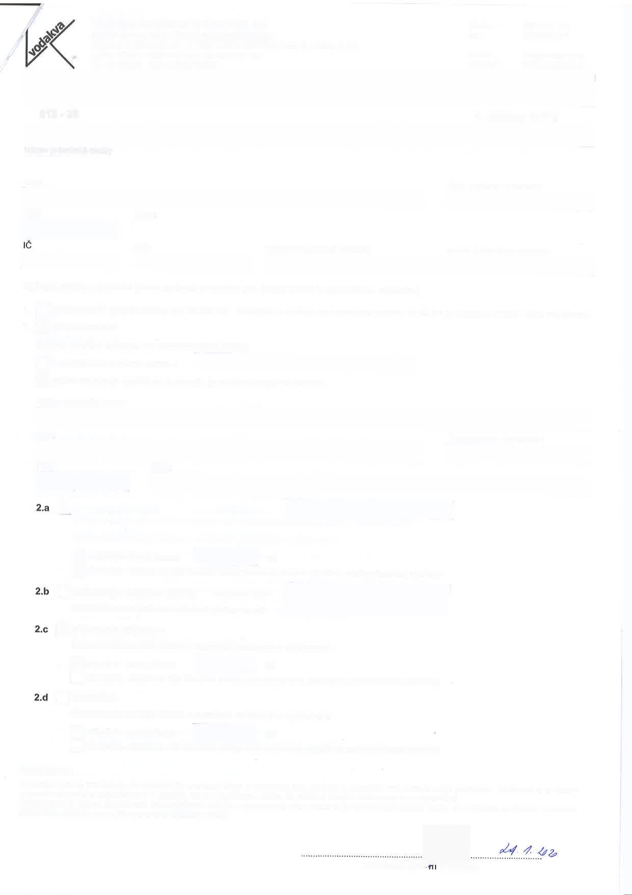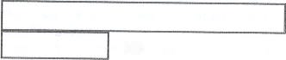

Vodárny a kanalizace Karlovy Vary, a.s.

360 07 Karlovy Vary - Doubí, Studentská 328/64

zapsané s účinností od 1.1.1994 v oR u KS Plzeň, odd.B, vloŽka č.375 č.Účtu: 20001-'l608341i0'l00 KB Karlovy Vary

lČ'. 49789228 DlČ: CZ4978922B

telefon : fax :

e-mail : internet :

359 010 11 1 353 332 211

fvs@vodakva.cz www.vodakva.cz

PoŽadavek vlastníka připojené nemovitosti (odběratele) na způsob platby pro právnickou osobu a fyzickou osobu podnikající

912 - 25

ADRESA A FAKTUŘE

Název právnícké osoby

ě. odběru: 38í79

Gymnázium Sokolov a Krajské vzdělávací centrum, příspěvková organizace

UIce

Číslo popisné i orientační 2053

Husitská

PsČ

Obec

35601

Sokolov

DlČ

telefon (nepovinná poloŽka)

e-mail (nepovinná poloŽka)

Způsob platby: (vyberte jeden způsob a vypIňte jen údaje nutné k vybranému způsobu)

t' Irrotovostní'pouzeplatbydo10000Kč odběratel jepovinensedostavit bezvyzvání14-30dnípoodečtukúhraděvsídlespolečnosti.

z. f, oezhotovostní

Způsob zasílání dokladů pro bezhotovostní platbu:

fl e-mailem na e-mailovou adresu :

F poŠtou na adresu (vyplňte jen v případě, Že se liŠí od adresy na faktuře) :

Název právnické osoby

49767194

Ulice

Číslo popisné / orientační

PsČ

Obec

inkasním příkazem z účtu číslo :

(e nutno zadat souhlas k inkasu ve své bance ve prospěch Účtu č. 20001-.1608341/o10o) Četnost zálohových plateb v mezidobí pololetního vyúčtování :

měsíčně - pevná částka

Kč

čtvrtletně - částka ve ýši čtvrtletní platby bude stanovena výpočtem podle předchozí spotřeby

I sdruženým inkasem (slPo) spojovacíčíslo :

Měsíčně bude inkasována zálohová platba ve výši Kč [|převodním příkazem

Četnost zálohových plateb v mezidobí pololetního vyúčtování :

E

měsíčně _ pevná částka

5000

Kč

čtvrtletně - částka ve výši čtvňletní platby bude stanovena rnj'počtem podle předchozí spotřeby

flsloženkou

Četnost zálohových plateb v mezidobí pololetního vyúčtování :

E

měsíčně - pevná částka

Kč

čtvrtletně - částka ve rnýši čtvrtletní platby bude stanovena uýpočtem podle předchozí spotřeby

|  |
| --- |
|  |
|  |

Prohlášení:

odběratel čestně prohlašuje, Že veškeréjím uvedené údaje a ínformace jsou správné a pravdivé, coŽ stvrzuje svým podpisem. odběratel si je Vědom právních následků a odpovědnosti v případě, Že se v budóucnu ukáže, žé něktóré údaje a intormácelsou népravoivo'

odběratel si je vědom skutečnosti, Že společnost eviduje a zpracovávávýše uvedené jím poskytnutébsobní'Údaje, a io rnýlučně za účelem Vystavení platebního dokladu podle jím vybraného způsobu platby.

odběratel(datu

a podpis)